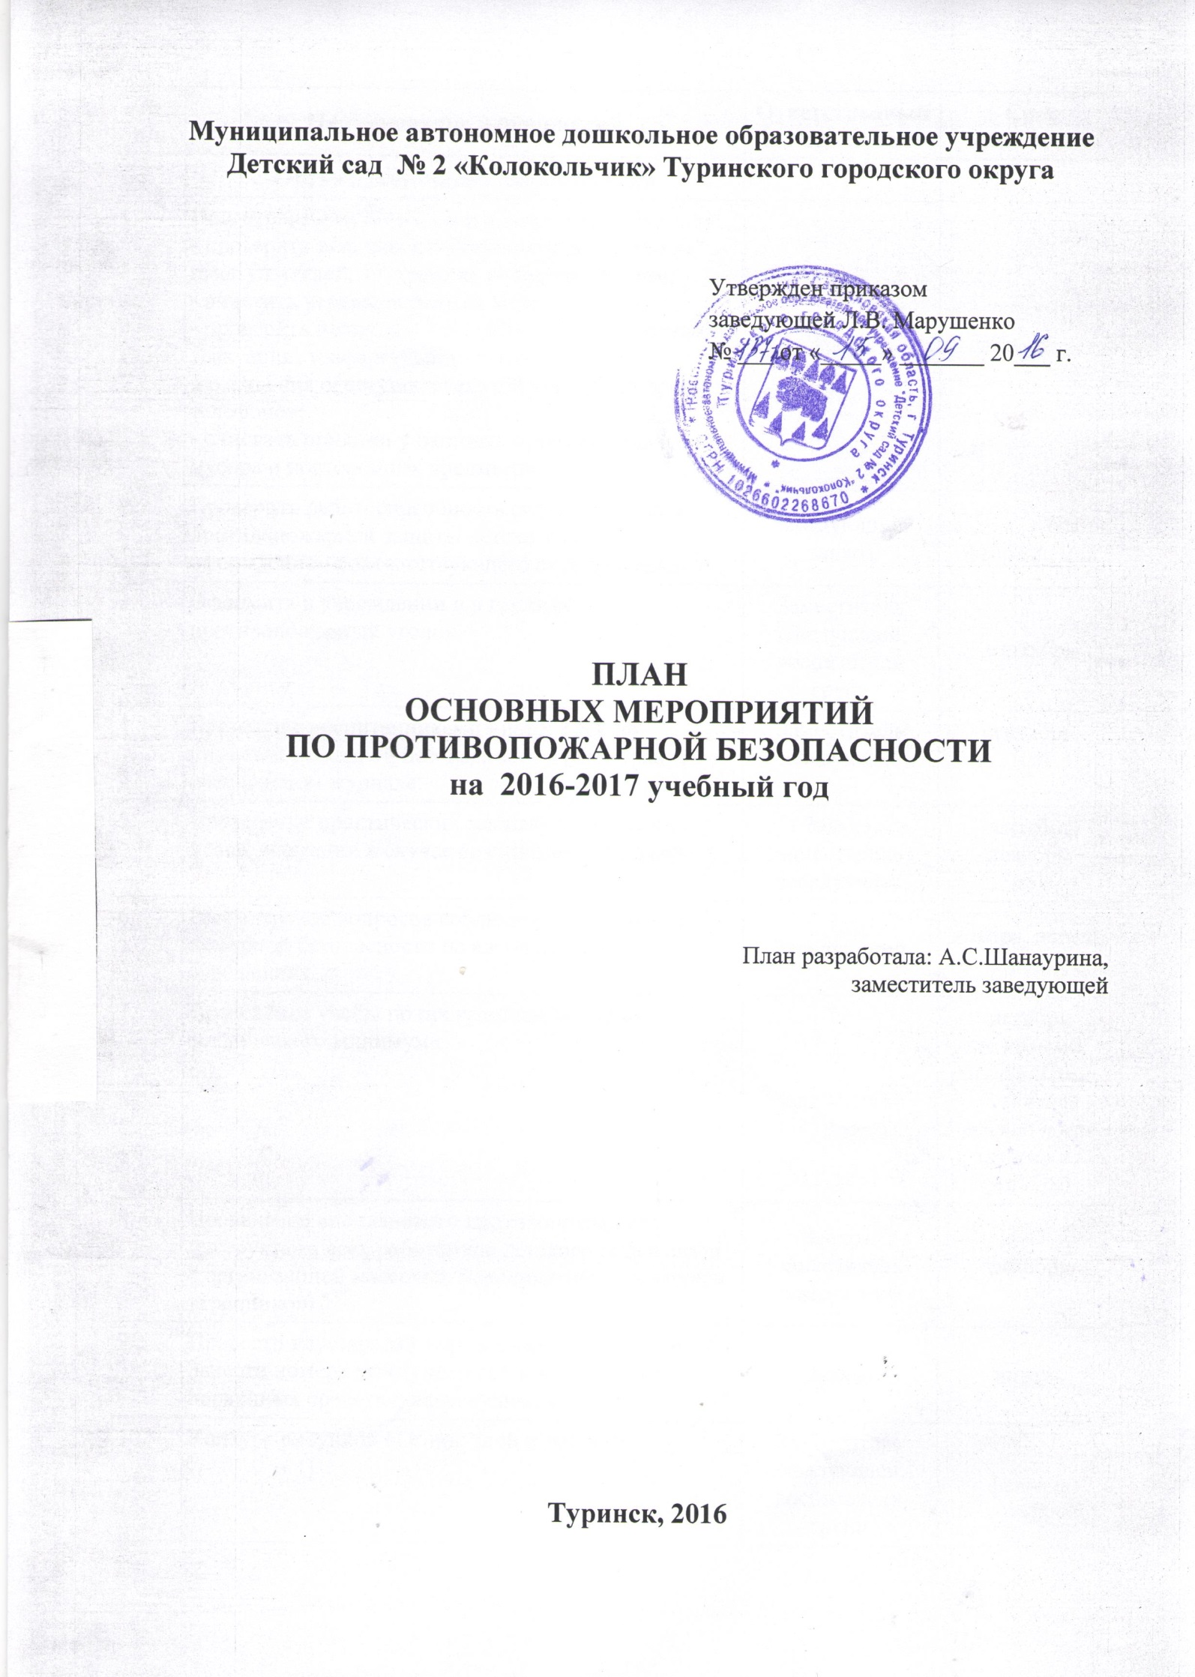

№  п/п | Наименование мероприятий | Ответственный за выполнение | Срок  выполнения
 | Организационные мероприятия
 | Подготовка детского сада к новому учебному году:  - проверить исправность (техническое состояние) огнетушителей, внутренних пожарных систем;  - очистить чердак, подвал от мусора;  - проверить наличие и состояние на этажах планов эвакуации, трафаретных указателей места нахождения огнетушителей, табличек с номерами телефонов;  - очистить приямки у оконных проемов подвала от мусора и посторонних предметов | Завхоз | июль-август
 | Проверить работоспособность систем и средств противопожарной защиты детского сада с оформлением соответствующего акта проверки. | Заведующий, завхоз | август, декабрь февраль, май
 | Оформить в учреждении и в группах противопожарный уголок. | Заместитель заведующей, воспитатели групп | сентябрь
 | Провести с воспитанниками инструктаж по правилам пожарной безопасности с регистрацией в специальном журнале. | Заместитель заведующей | сентябрь,  май
 | Проведение практических занятий по отработке плана эвакуации в случае возникновения пожара | Завхоз, заместитель заведующей | сентябрь,  декабрь,  май
 | Рассмотрение вопросов соблюдения требований пожарной безопасности на административных совещаниях | Заведующий | ноябрь, апрель, июнь
 | Проведение учебы по программам пожарно-технического минимума | Заведующий | декабрь  (с новыми работниками – в течение месяца после приема на работу)
 | Проведение внепланового противопожарного инструктажа всех работников детского сада в связи с организацией массовых мероприятий (новогодних утренников) | Завхоз, заместитель заведующей | декабрь
 | Провести перезарядку порошковых огнетушителей. Занести номера огнетушителей в журнал учета первичных средств пожаротушения. | Завхоз | январь
 | Конкурс рисунков «Огонь: злой и добрый» | Заместитель заведующей, воспитатели групп | февраль
 | Экскурсия воспитанников в пожарную часть | Заместитель заведующей, воспитатели групп | март
 | Провести месячник пожарной безопасности | Заместитель заведующей, завхоз | Согласно плана МКУ «Управление образованием Туринского городского округа»
 | Проверка исправности наружных пожарных лестниц и проведение испытания их на прочность | Завхоз | август
 | Беседы и занятия с воспитанниками по пожарной безопасности согласно основной общеобразовательной программе ДОУ | Воспитатели групп | 1 раз  в месяц
 | Проведение повторных противопожарных инструктажей с работниками | Завхоз, заместитель заведующей | по графику
 | Замеры сопротивления изоляции электросети и заземления оборудования | Завхоз | по договору с организацией
 | Проверить исправность электроустановок, электровыключателей, наличие в электрощитах стандартных предохранителей и отсутствие оголенных проводов. | Завхоз, техник-энергетик | ежемесячно
 | Участие в конкурсах различного уровня по противопожарной тематике | Заместитель заведующей, педагоги | в течение года (в соответствие с планом МКУ «Управление образованием Туринского городского округа»)
 | Контроль соблюдения требований пожарной безопасности:  - соблюдение правил противопожарного режима в группе раннего возраста №1, в группе раннего возраста №2;  - соблюдение правил противопожарного режима в музыкальном зале, спортивном зале, фольклорной студии, театральной студии;  - соблюдение правил противопожарного режима в младших группах;  - соблюдение правил пожарной безопасности при проведении массовых мероприятий;  - соблюдение правил противопожарного режима и электробезопасности на пищеблоке, в складе;  - соблюдение правил противопожарного режима в средних группах;  - соблюдение правил противопожарного режима в прачечной, медицинском блоке;  - соблюдение правил противопожарного режима в старших, подготовительной группах;  - соблюдение правил противопожарного режима на территории детского сада. | Заведующая, завхоз, заместитель заведующей | сентябрь  октябрь  ноябрь  декабрь  январь  февраль  март  апрель  май

